Эпистемотека – новая модель работы с содержанием образования
Современные высокие технологии, общение, мышление и действие в насыщенной информационной гипермедиасреде - непременное условие Новой Школы. Современный человек живет в условиях информационно-знаниевой стихии. Задача Новой Школы - научить ребенка различать знание и информацию, обнаруживать новые типы знаний,уметь оформлять их в виде схем и символов.

С этой целью гимназия включилась в реализацию направления «Эпистемотека», так как мы считаем, что учащиеся должны быть сопричастными современным прогрессивным разработкам и должны понимать, в каких сферах науки, производства сегодня проходит граница новейших прорывных открытий.
Эпистемотека выстроена на базе мыследеятельностного
подхода в образовании. Под руководством ученых гимназия занимается разработкой нового Интернет-средства для работы со знанием в насыщенной информационной среде.
Эпистемотека, или знаниетека, - это современная образовательная модель работы со знанием в пространстве Интернета, позволяющая учащимся дать знания об устройстве самого знания (МЕТАзнание).
Эпистемотека позволяет решать следующие задачи:
- формировать теоретическое мышление у школьников через обучение сложнейшим техникам эпистемической работы: технике построения идеализаций, технике схематизации, моделирования, технике работы с различениями;
- развивать соответствующие способности, которые обеспечивают освоение учащимися культуры работы со знаниями: способности воображения, идеализационной способности, рефлексивной и различительной способностей, способности формулировать теоретические понятия, способности понимания и систематизации;
- усиливать индивидуальные образовательные траектории учащихся при освоении ими предметных и метапредметных знаний, усиливать у школьников мотивацию к работе со знаниями;
- более активно на мыследеятельностной основе развивать содержание образования;
- координировать усилия педагогов для решения общих образовательных задач;
- выстраивать контакты с другими учреждениями.
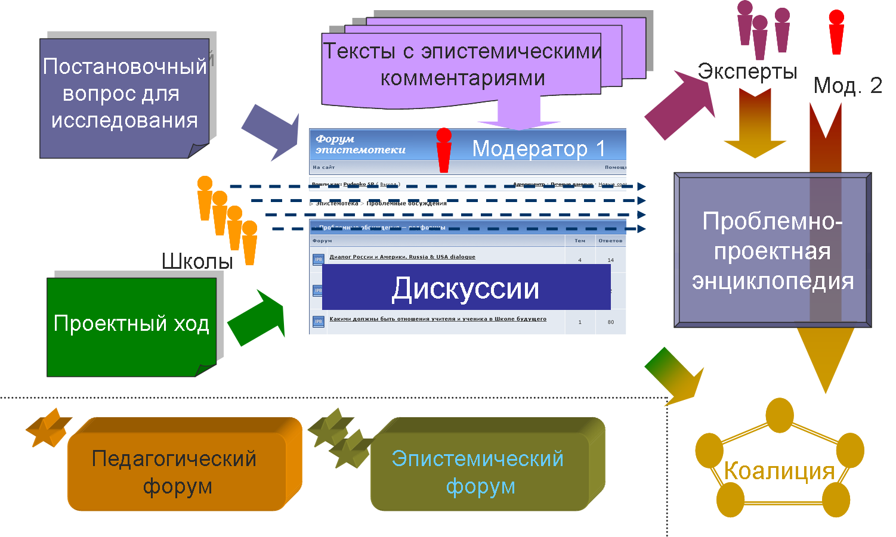
Модули Эпистемотеки

Эпистемотека – пространство обучения эпистемическим технологиям
- Организация коллективного мышления учащихся, направленного на получение нового знания,
- расширение полей коммуникации, организация доступа к экспертам в России и мире.
За счет этого:
- Выход учащихся к границам современного знания.
- Обучение постановке и решению проблем.
- Создание команд и коалиций под исследовательские программы и проекты.
- Работа с любой школьной аудиторией.

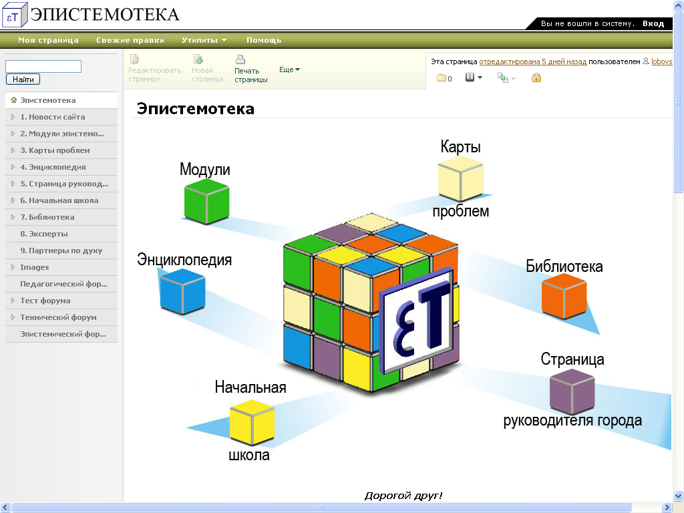
С тем, как выглядит общая схема работы в эпистемотеке, можно познакомиться на сайте: www.epistemoteka.ru

